质量管理平台 – 目标管理系统

- 应用场景
可填写整个学校的发展目标，对目标进行任务安排并对任务进行分解，使目标能被工作任务量化，同时将任务分解到责任人以及责任部门，实现任务的落地实行与任务进度反馈。
- 流程图
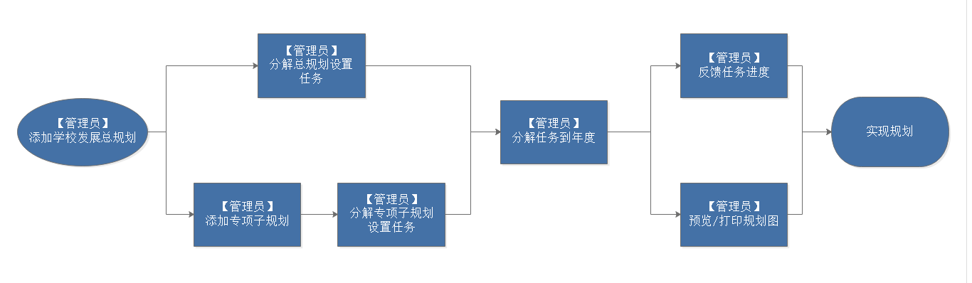
- 操作步骤
  - 添加学校发展规划
添加学校发展总规划：添加计划名称后即可通过添加按钮添加学校发展总规划正文与调研过程材料（添加完成后任然可以通过修改按钮对负责人、负责部门、附件进行修改或者通过删除按钮进行删除）

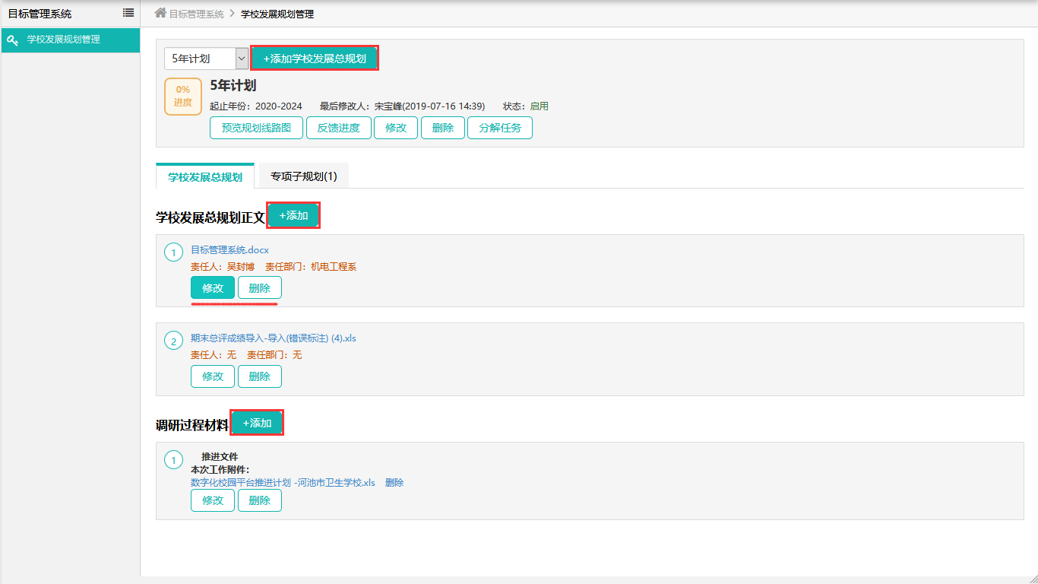
  - 专项子规划
通过添加专项子规划按钮添加相应的子规划设置规划内容及负责人、负责部门等，同时可以对子规划进行分解任务（2.1）、预览线路图、上传正文附件、上传过程材料、反馈进度（4）、修改、删除

2.1分解任务
在选择项目中添加子规划的项目，在相关建设任务中添加子规划项目的具体任务并设定负责人及负责部门，最后可对任务进行任务分解到年份；任务执行过程中可以通过反馈进度（4）反馈进度；任务有变化可通过修改任务进行修改（分解到年的任务可以设置金额分配相应经费；任何项目、任务都能通过对应位置的修改按钮进行修改）
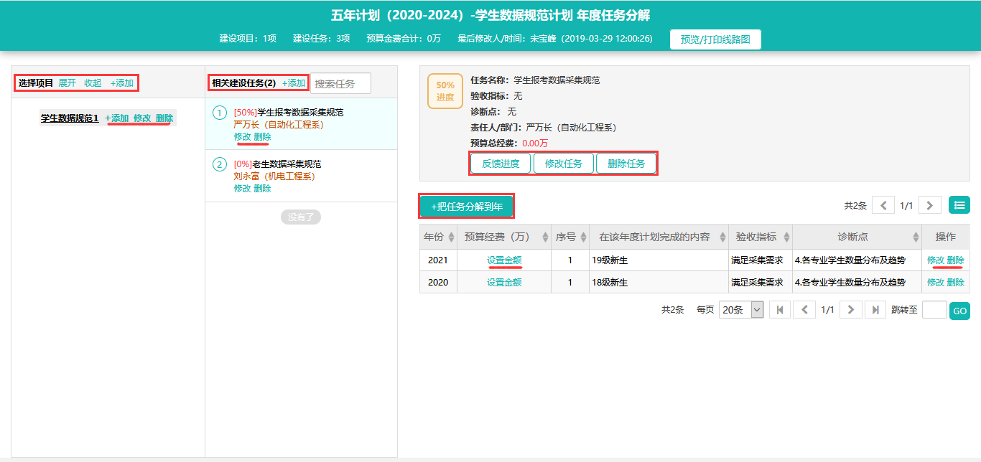
  - 分解任务
此处对整个学校发展规划进行任务分解与2.专项子规划相对独立可分别设置，点击分解任务按钮后进入任务分解页面设置方式同2.1分解任务（分解任务设置完成即可预览规划线路图或打印）
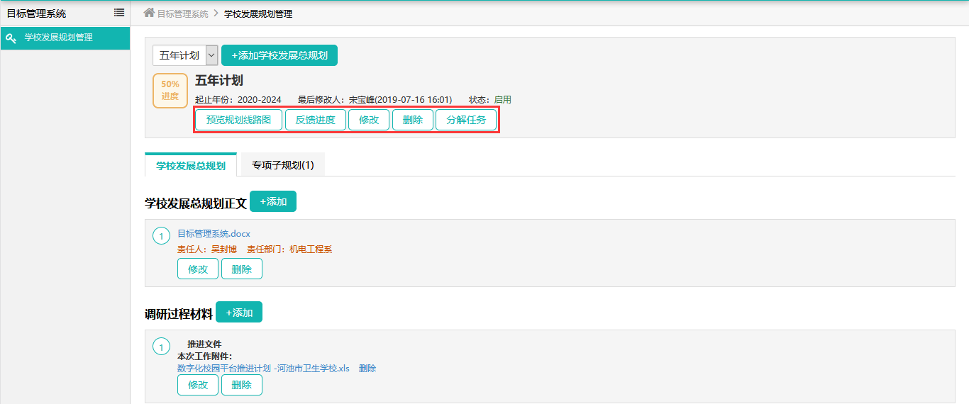
  - 进度反馈
在1.添加学校发展规划、2.专项子规划、2.1分解任务、3.分解任务中设置的负责人均能对相应的规划或下属分解任务进行进度反馈；下图由上至下分别为学校发展总规划总体进度、专项子规划总体进度、发展总规划下属分解任务进度、专项子规划下属分解任务进度
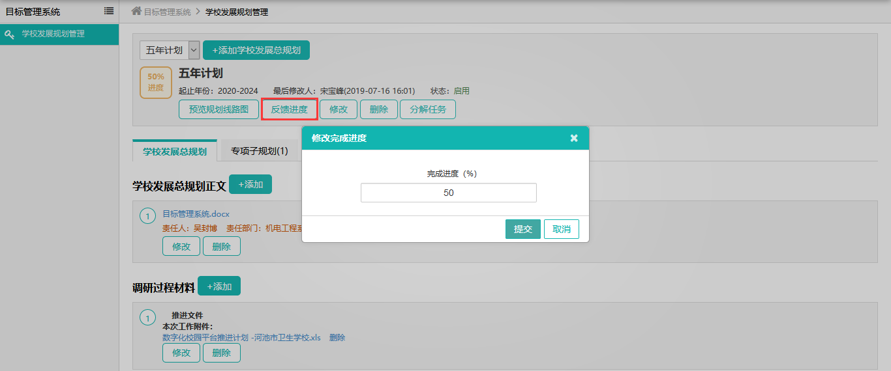
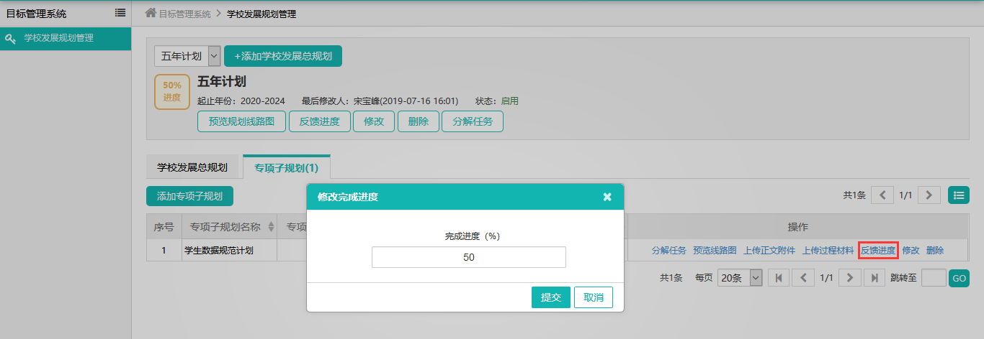
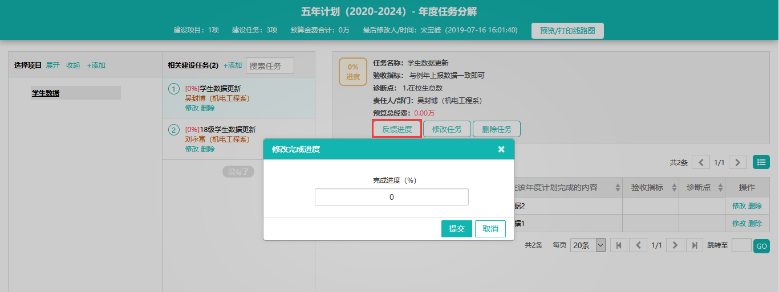
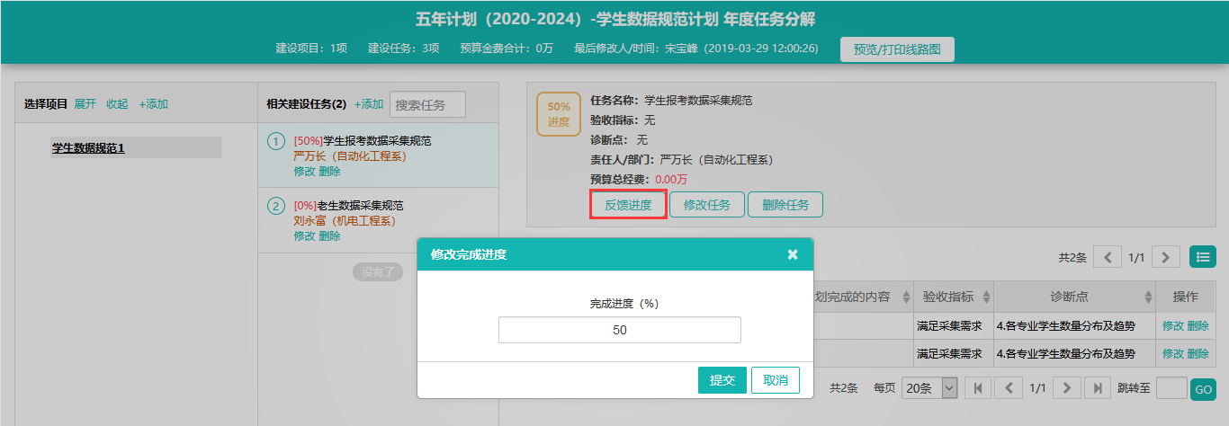
  - 预览/打印线路图
删除账户一般选择恢复，而不是重新添加
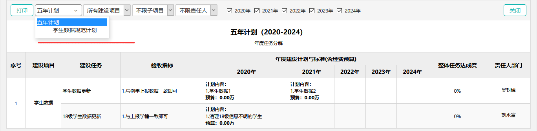

- 注意事项
1. 学校发展总规划与专项子规划属于包含关系，但各自的下属分解任务相互没有关联；
2. 各个地方的进度反馈需要人为的进行修改提交，无法通过上传文件、填写信息等自动生成任务进度；
3. 专项子规划的下属分解任务的进度反馈后无法自动改变对应专项子规划项目的总体进度反馈，任然需要人工填写反馈进度，学校发展总规划同理；

